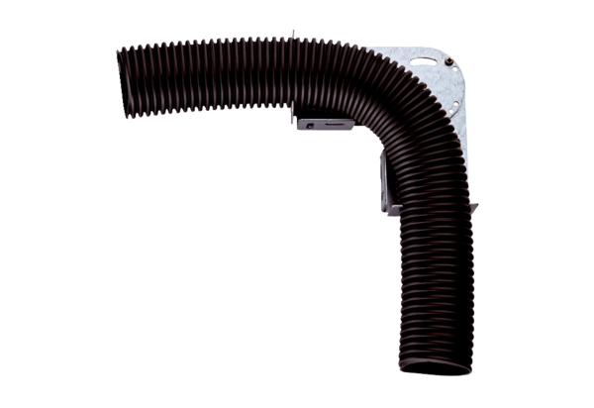Einstellbarer Montagewinkel MF-FB63Verpackungseinheit: 1 StückSortiment: K
Artikelnummer: 0018.0562Hersteller: MAICO

